任务申请部门 | 服务运营部 |  | 申请人 |  | 张燕燕
任务提出时间 | 2020年3月16日 |  | 要求完成时间 |  | 2020年3月17日
客户姓名/职务 | 新疆建设兵团 |  | 联系电话 |  | 15699337652
费用归属 | 无 |  | 合同名称 |  | 无
任务名称 | 关于企业“新疆五家渠现代石油化工有限公司”2月29日有效传输率重算的需求
工作要求 | 企业名称：新疆五家渠现代石油化工有限公司  Pscode:660000000259  问题描述：该企业自联网至今因原料不足尚未开机，停机报告于2020年2月28日23时到期。因全国疫情严重该公司无法报送延期报告，于2020年3月13日恢复生产后报送，导致超过时限。目前已经将该阶段数据全部交换，现在申请重新计算2020年2月29日有效传输率，谢谢！  相关截图如下：  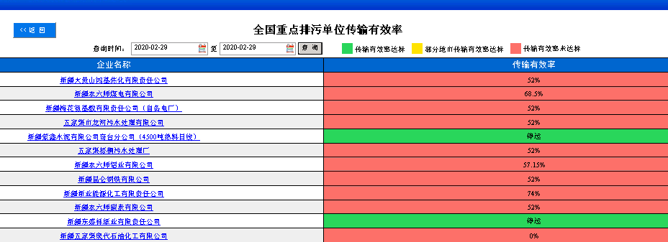  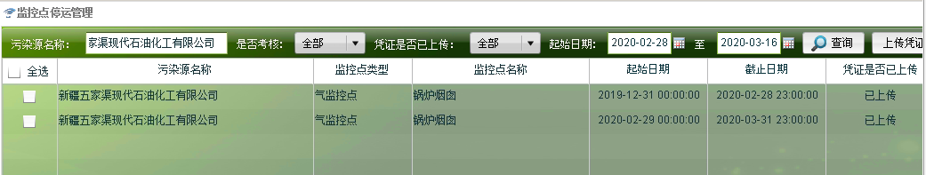  申请部门负责人审批：
实施部门  审批 | 签名/时间：
实施人 | 责 | 工作量 |  |  |  | 完成时间 | 年 月 日
完成情况确认 | 实施部门确认： 申请人确认：
任务单实施满意度评价 | □优秀（5分）□满意（4分）□一般（3分）□较差（2分）□很差（1分）  若任务单实施过程优秀、较差或很差，请给出原因：  签名/时间：
特殊情况说明：
新疆兵团外网IP：220.171.32.30:8589
新疆兵团3.2系统登录用户名和密码：gongyongcheng，111111
地区名称 | 内网  Ip地址 | 专网  IP地址 | 服务器类型 | 用户名 | 密码 | sa密码
新疆兵团 | 10.66.1.22 |  | 应用服务器 | administrator | bthjjczdadministrator | bthjjczdadministrator
新疆兵团 | 10.66.1.29:4096 | 10.230.28.11 | 数据库服务器 | administrator | bthjjczdadministrator | bthjjczdadministrator
新疆兵团 | 10.66.1.30:4096 | 10.230.28.10 | 交换服务器 | administrator | bthjjczdadministrator | bthjjczdadministrator
新疆兵团 | 10.66.1.22 |  | 通讯服务器 | administrator | bthjjczdadministrator | bthjjczdadministrator

